ОПИСАНИЕ МЕСТОПОЛОЖЕНИЯ ГРАНИЦ
Граница территориальной зоны складирования и захоронения отходов (СО1) г.Ртищево Ртищевского муниципального района Саратовской области
(наименование объекта, местоположение границ которого описано (далее - объект)
Сведения об объекте
N п/п | Характеристики объекта | Описание характеристик
1 | 2 | 3
1 | Местоположение объекта | Саратовская область, Ртищевский р-н, Ртищево г.
2 | Площадь объекта ± величина погрешности определения площади (P ± ∆P), га | 48.96 ± 0.01
3 | Иные характеристики объекта | 1. Виды разрешенного использования земельных участков и объектов капитального строительства:  1) Ритуальная деятельность  2. -  3. -

Сведения о местоположении границ объекта
1. Система координат МСК-64, зона 1
2. Сведения о характерных точках границ объекта
Обозначение характерных точек границ | Координаты, м |  | Метод определения координат характерной точки | Средняя квадратическая погрешность положения характерной точки (Mt), м | Описание обозначения точки на местности (при наличии)
 | X | Y
1 | 2 | 3 | 4 | 5 | 6
1 | 579577.53 | 1346889.47 | Геодезический метод | 0.1 | -
2 | 579331.13 | 1346794.53 | Геодезический метод | 0.1 | -
3 | 579475.42 | 1346542.32 | Геодезический метод | 0.1 | -
4 | 579723.42 | 1346600.44 | Геодезический метод | 0.1 | -
1 | 579577.53 | 1346889.47 | Геодезический метод | 0.1 | -
 |  |  |  |  | -
5 | 579069.53 | 1348061.47 | Геодезический метод | 0.1 | -
6 | 578609.09 | 1347854.47 | Геодезический метод | 0.1 | -
7 | 578790.40 | 1347442.30 | Геодезический метод | 0.1 | -
8 | 578917.57 | 1347499.93 | Геодезический метод | 0.1 | -
9 | 579054.25 | 1347206.08 | Геодезический метод | 0.1 | -
10 | 579199.57 | 1347117.29 | Геодезический метод | 0.1 | -
11 | 579438.78 | 1347245.80 | Геодезический метод | 0.1 | -
12 | 579420.03 | 1347333.29 | Геодезический метод | 0.1 | -
13 | 579439.40 | 1347358.90 | Геодезический метод | 0.1 | -
14 | 579248.38 | 1347741.63 | Геодезический метод | 0.1 | -
15 | 579239.01 | 1347737.26 | Геодезический метод | 0.1 | -
5 | 579069.53 | 1348061.47 | Геодезический метод | 0.1 | -

3. Сведения о характерных точках части (частей) границы объекта
Обозначение характерных точек части границы | Координаты, м |  | Метод определения координат характерной точки | Средняя квадратическая погрешность положения характерной точки (Mt), м | Описание обозначения точки на местности (при наличии)
 | X | Y
1 | 2 | 3 | 4 | 5 | 6
-
- | - | - | - | - | -

План границ объекта
Обзорная схема границ объекта
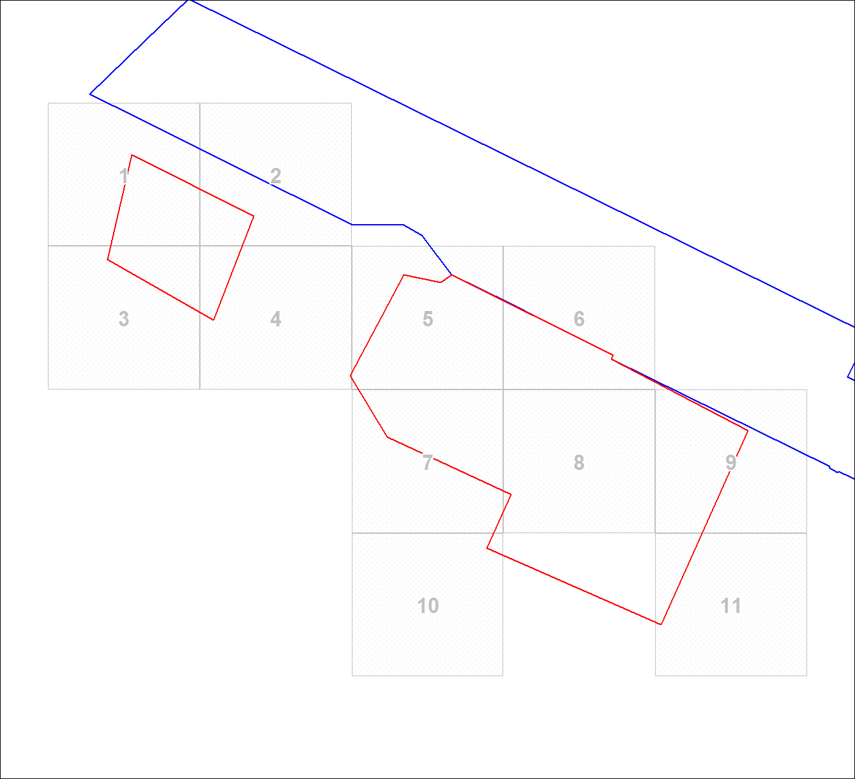
Масштаб 1:11912

Используемые условные знаки и обозначения:
 | Характерная точка границы объекта землеустройства
 | Надписи номеров характерных точек границы объекта землеустройства
 | Граница объекта землеустройства
 | Существующая часть границы, имеющиеся в ЕГРН сведения о которой достаточны для определения ее местоположения
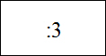 | Надписи кадастрового номера земельного участка

Подпись___________________________________________ | Дата 25 января 2019 г.
Место для оттиска печати (при наличии) лица, составившего описание местоположения границ объекта

План границ объекта
Выносной лист № 1
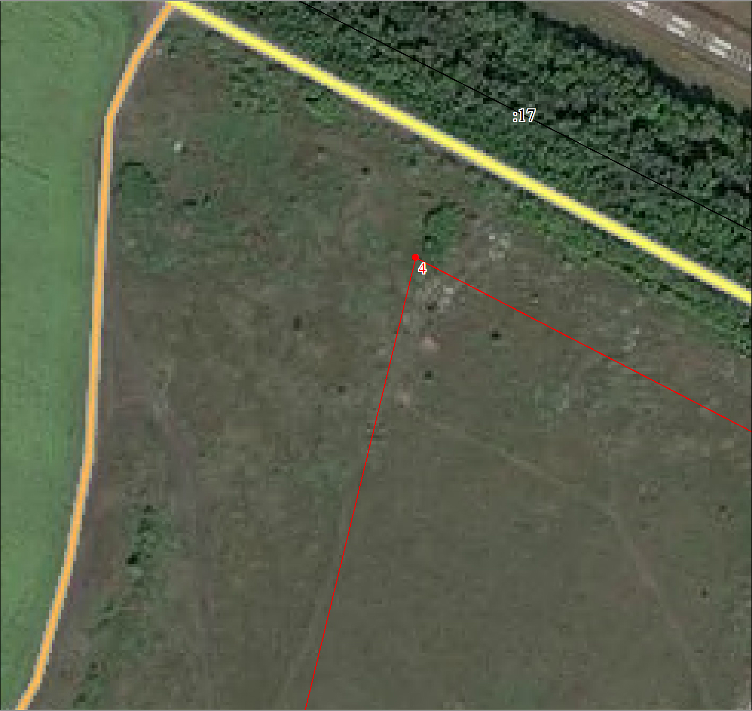
Масштаб 1:2000

Используемые условные знаки и обозначения:
Условные обозначения представлены на листе 1

Подпись___________________________________________ | Дата 25 января 2019 г.
Место для оттиска печати (при наличии) лица, составившего описание местоположения границ объекта

План границ объекта
Выносной лист № 2
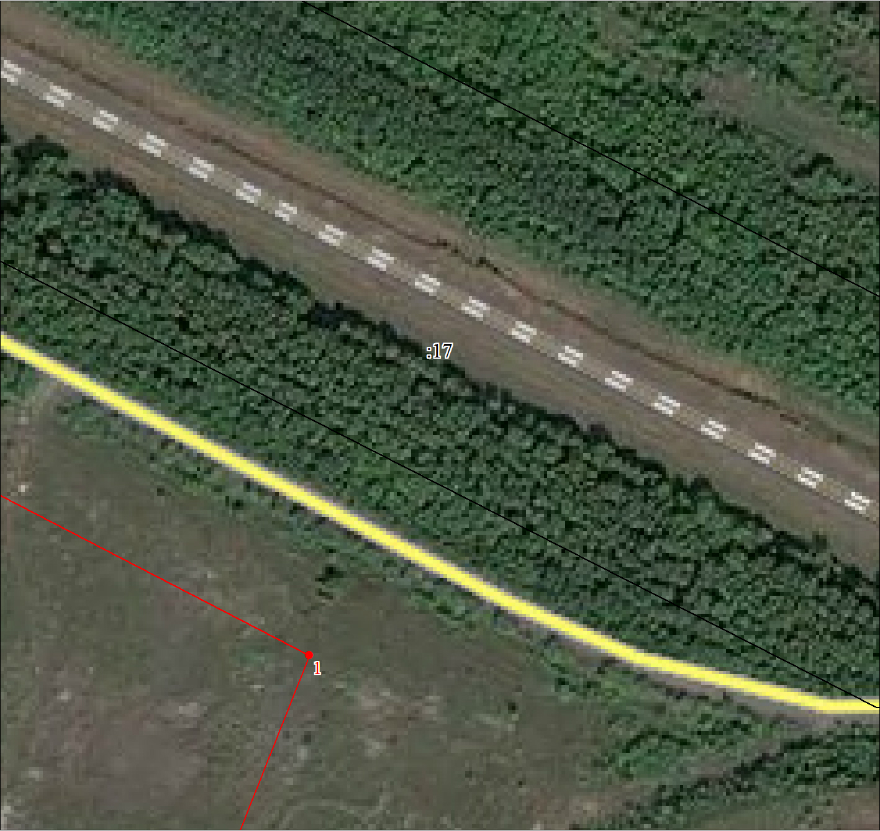
Масштаб 1:2000

Используемые условные знаки и обозначения:
Условные обозначения представлены на листе 1

Подпись___________________________________________ | Дата 25 января 2019 г.
Место для оттиска печати (при наличии) лица, составившего описание местоположения границ объекта

План границ объекта
Выносной лист № 3
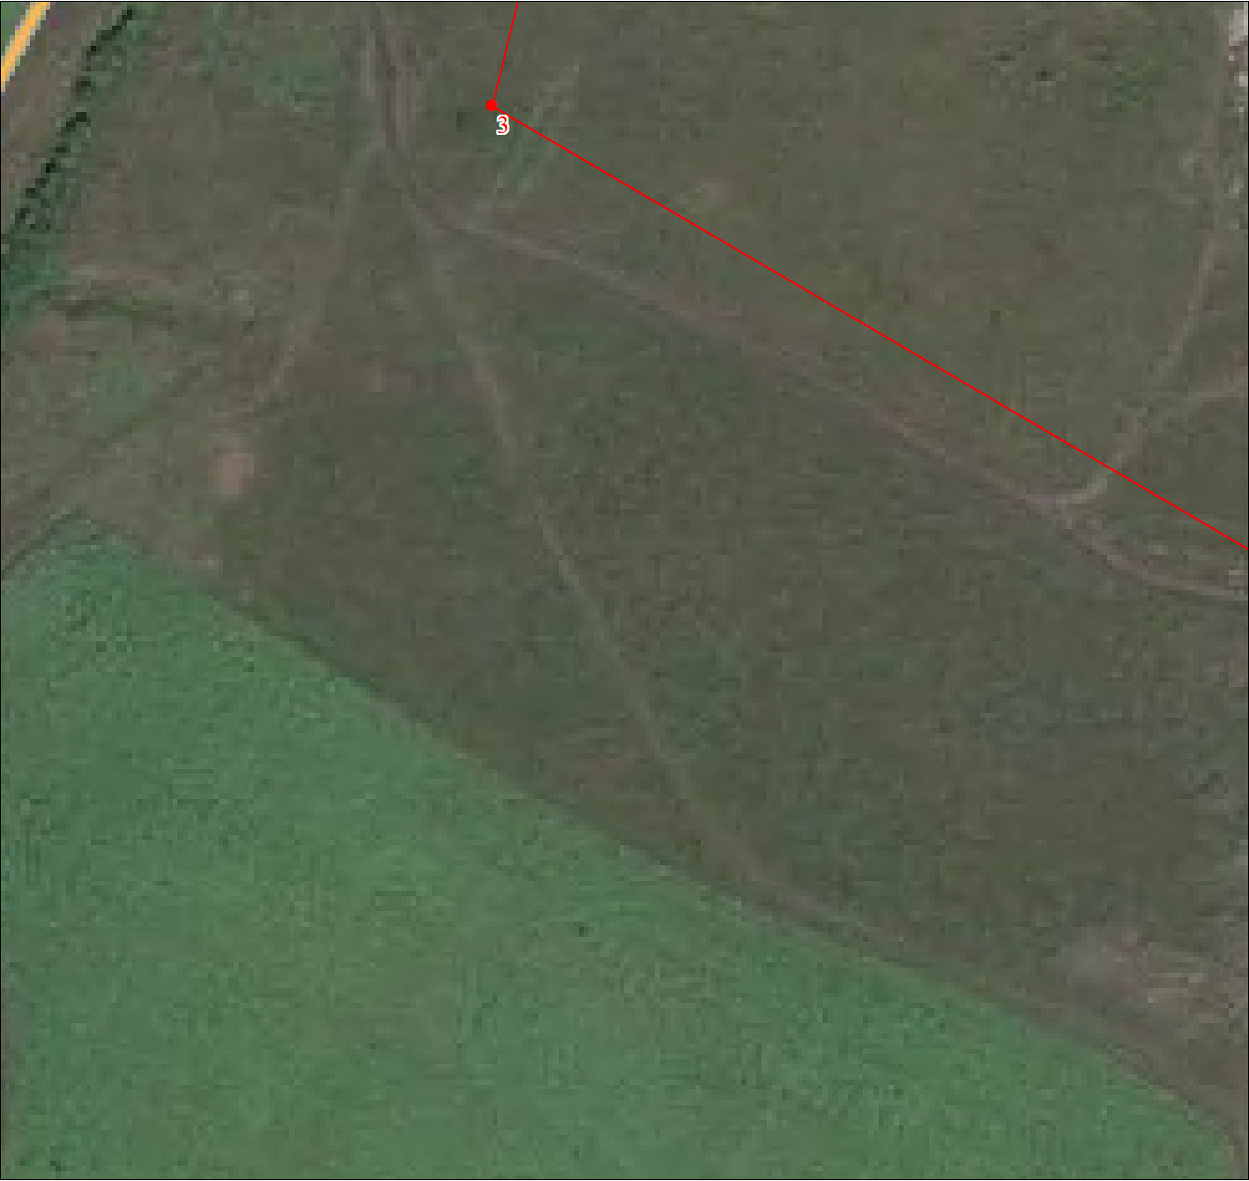
Масштаб 1:2000

Используемые условные знаки и обозначения:
Условные обозначения представлены на листе 1

Подпись___________________________________________ | Дата 25 января 2019 г.
Место для оттиска печати (при наличии) лица, составившего описание местоположения границ объекта

План границ объекта
Выносной лист № 4
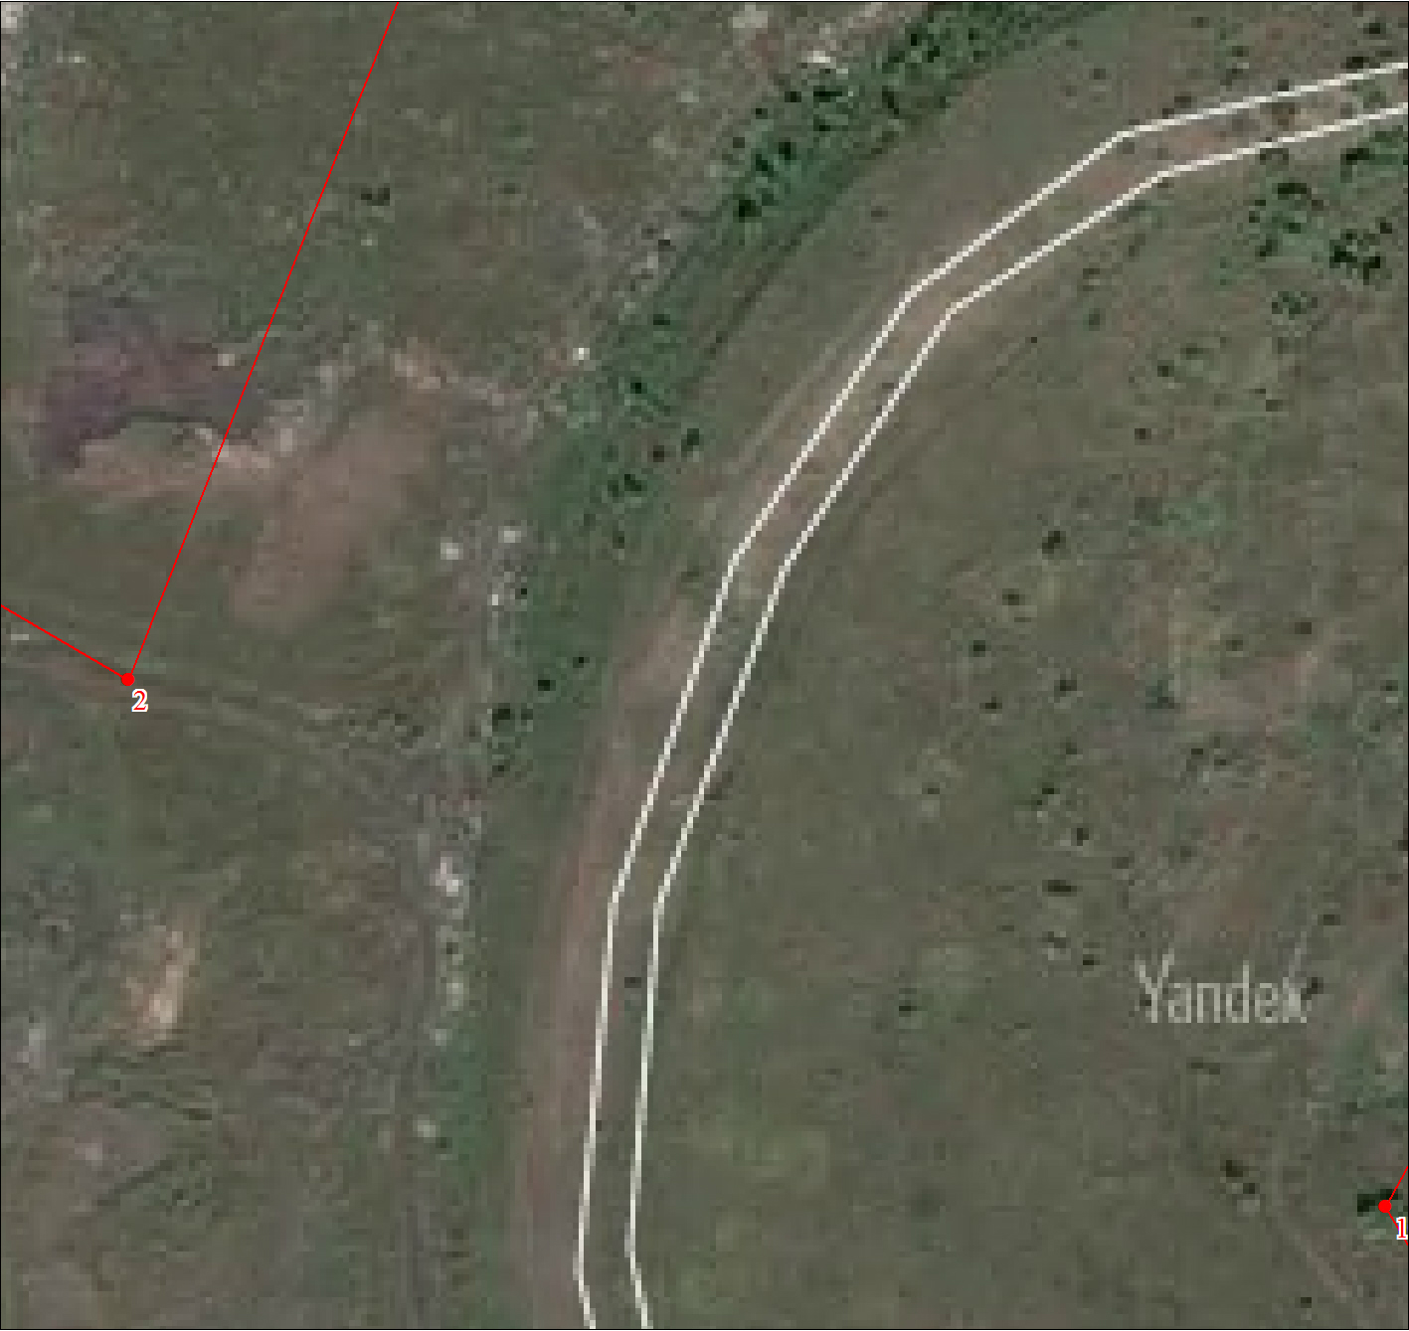
Масштаб 1:2000

Используемые условные знаки и обозначения:
Условные обозначения представлены на листе 1

Подпись___________________________________________ | Дата 25 января 2019 г.
Место для оттиска печати (при наличии) лица, составившего описание местоположения границ объекта

План границ объекта
Выносной лист № 5
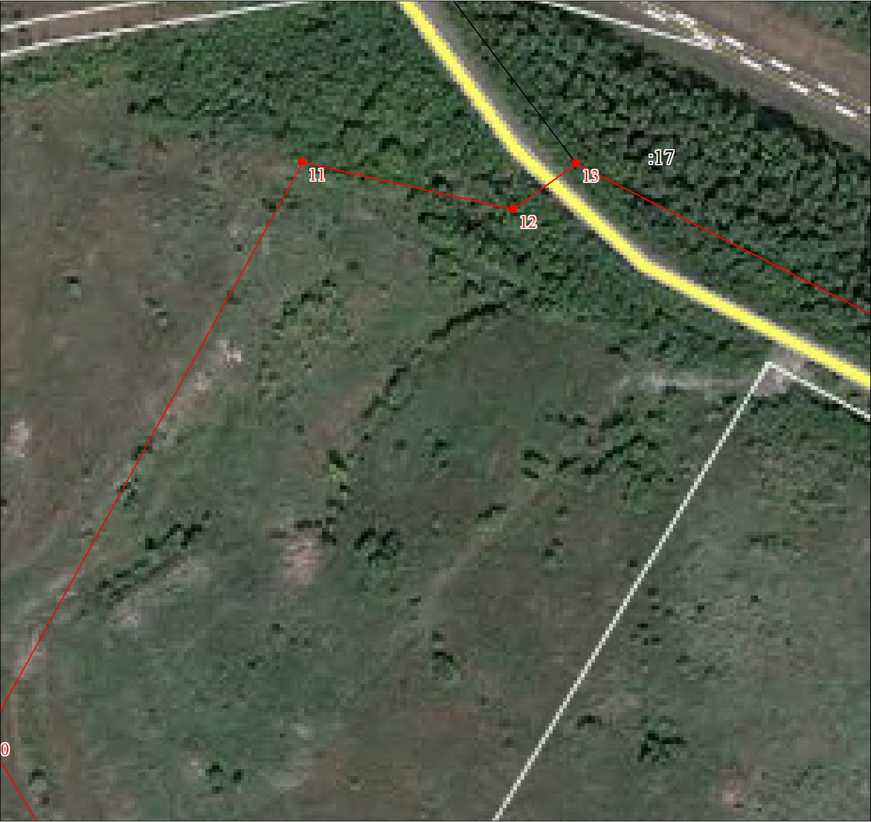
Масштаб 1:2000

Используемые условные знаки и обозначения:
Условные обозначения представлены на листе 1

Подпись___________________________________________ | Дата 25 января 2019 г.
Место для оттиска печати (при наличии) лица, составившего описание местоположения границ объекта

План границ объекта
Выносной лист № 6
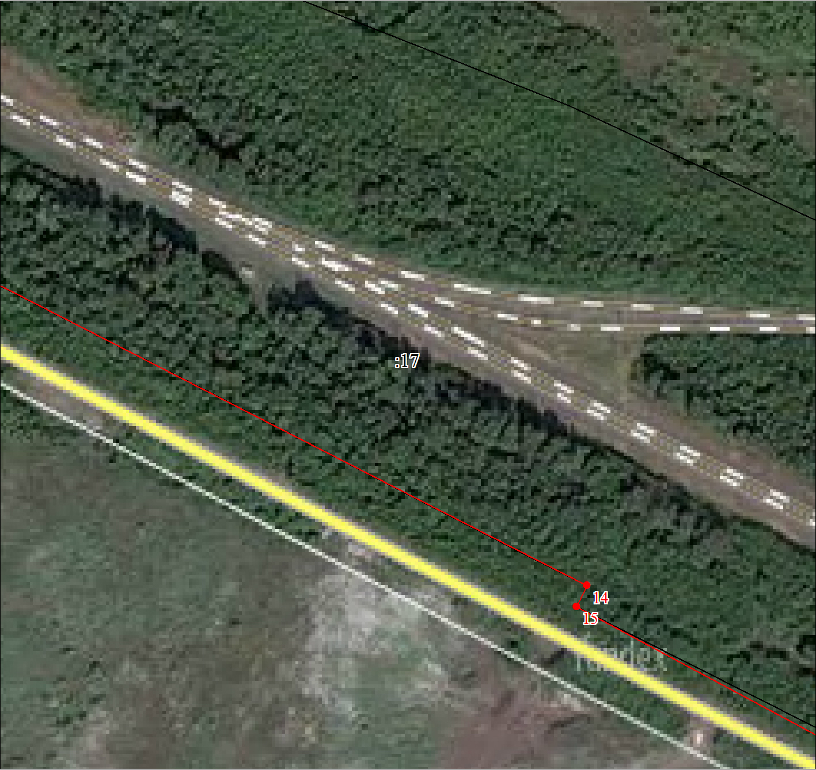
Масштаб 1:2000

Используемые условные знаки и обозначения:
Условные обозначения представлены на листе 1

Подпись___________________________________________ | Дата 25 января 2019 г.
Место для оттиска печати (при наличии) лица, составившего описание местоположения границ объекта

План границ объекта
Выносной лист № 7
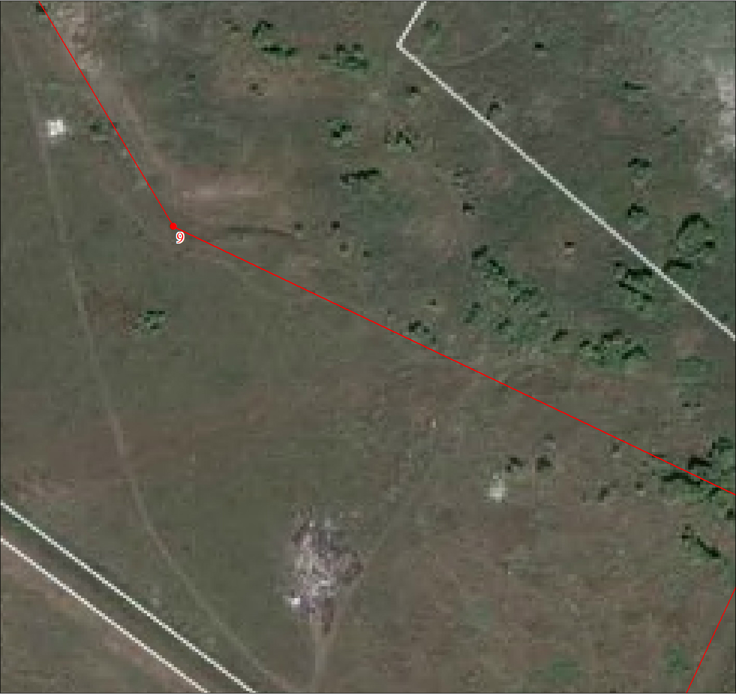
Масштаб 1:2000

Используемые условные знаки и обозначения:
Условные обозначения представлены на листе 1

Подпись___________________________________________ | Дата 25 января 2019 г.
Место для оттиска печати (при наличии) лица, составившего описание местоположения границ объекта

План границ объекта
Выносной лист № 8
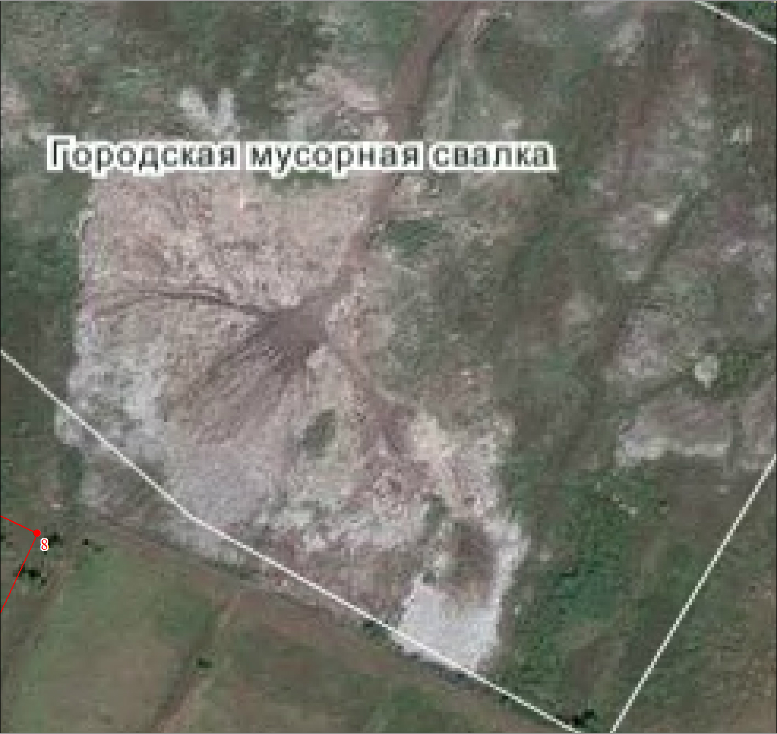
Масштаб 1:2000

Используемые условные знаки и обозначения:
Условные обозначения представлены на листе 1

Подпись___________________________________________ | Дата 25 января 2019 г.
Место для оттиска печати (при наличии) лица, составившего описание местоположения границ объекта

План границ объекта
Выносной лист № 9
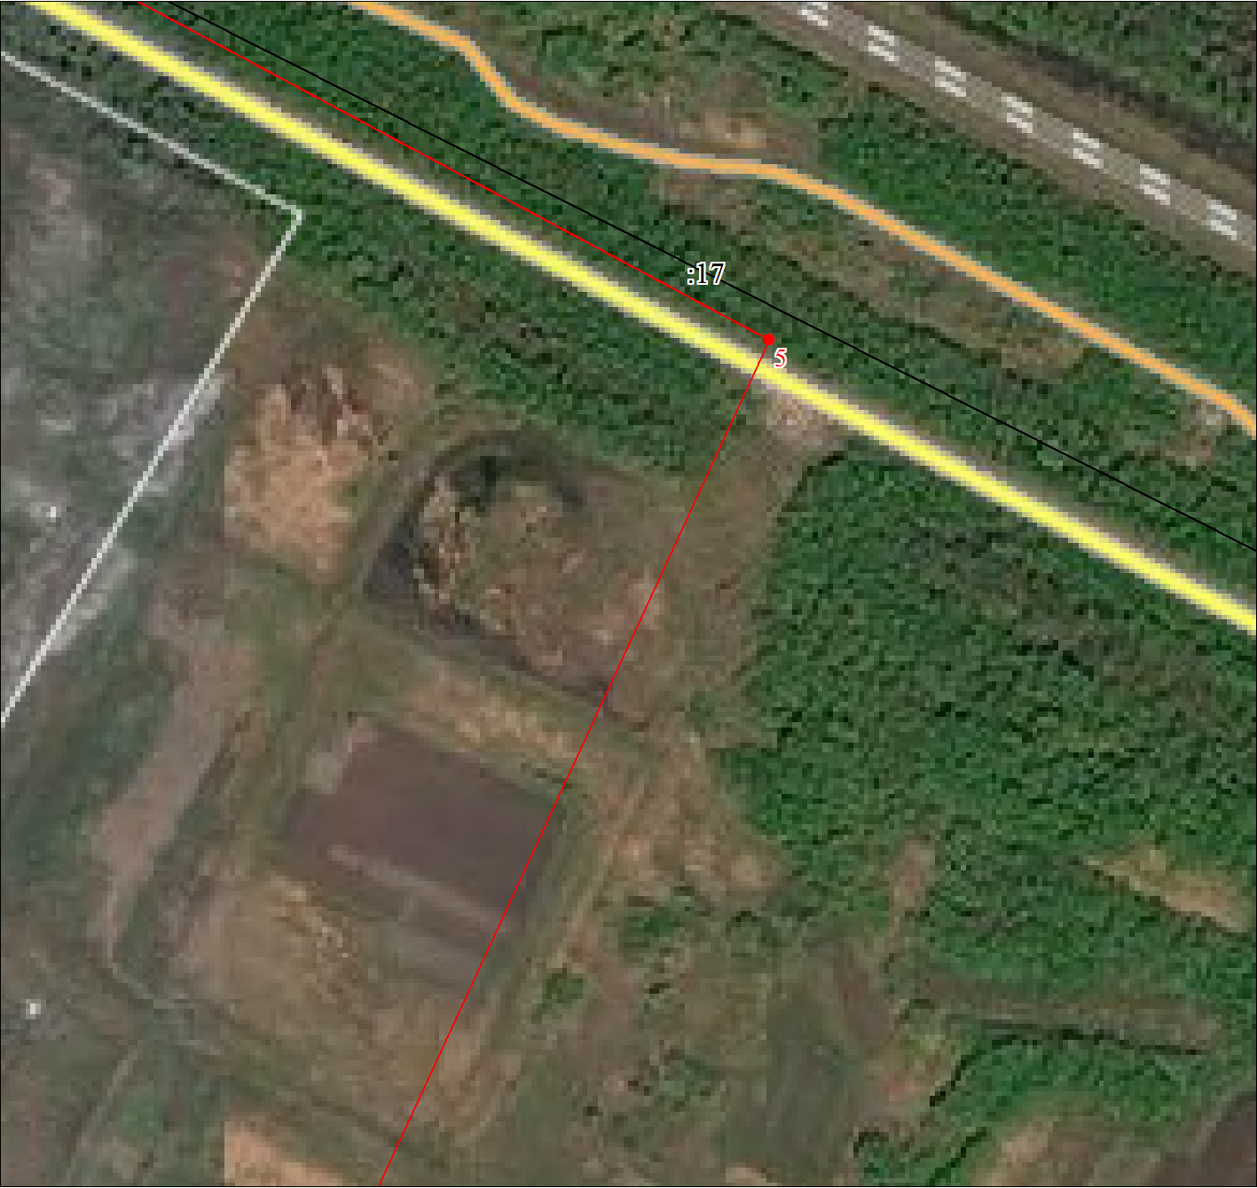
Масштаб 1:2000

Используемые условные знаки и обозначения:
Условные обозначения представлены на листе 1

Подпись___________________________________________ | Дата 25 января 2019 г.
Место для оттиска печати (при наличии) лица, составившего описание местоположения границ объекта

План границ объекта
Выносной лист № 10
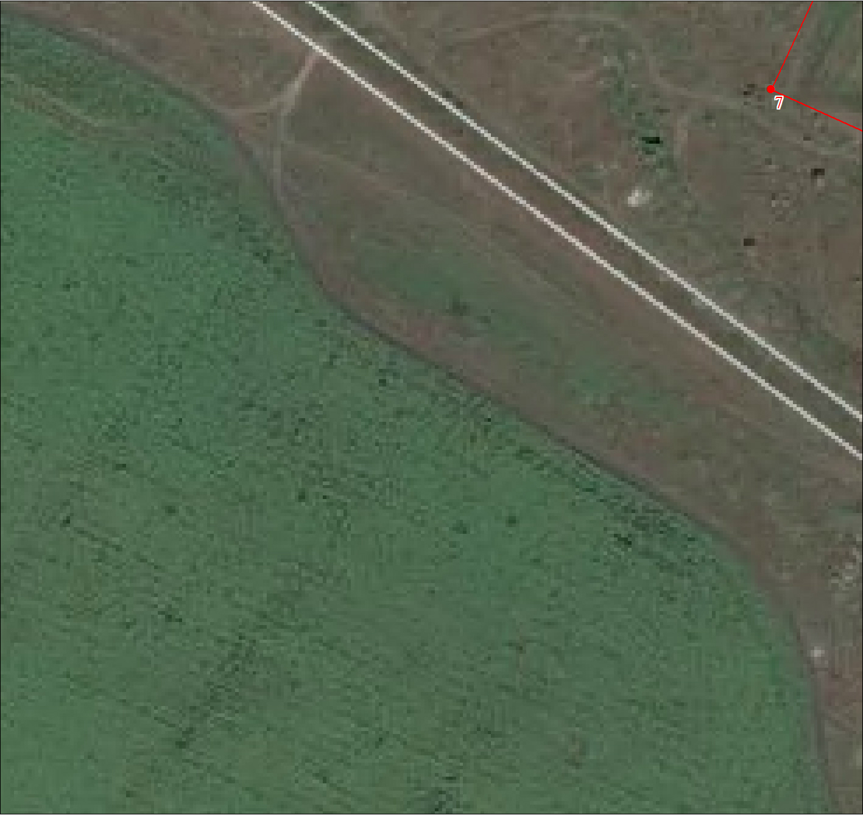
Масштаб 1:2000

Используемые условные знаки и обозначения:
Условные обозначения представлены на листе 1

Подпись___________________________________________ | Дата 25 января 2019 г.
Место для оттиска печати (при наличии) лица, составившего описание местоположения границ объекта

План границ объекта
Выносной лист № 11
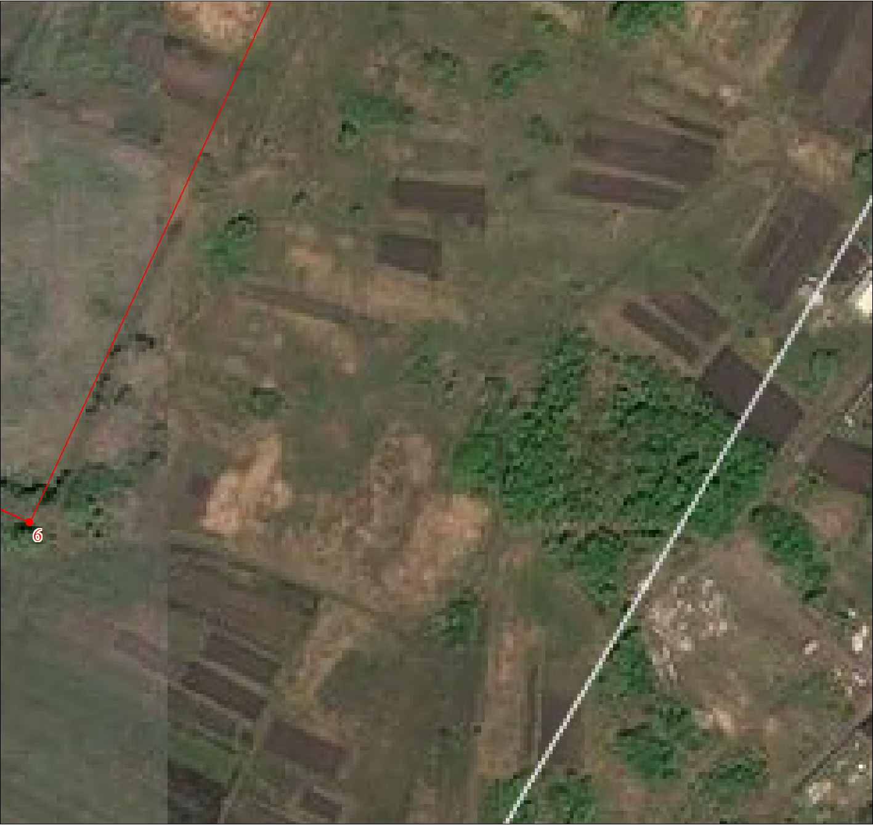
Масштаб 1:2000

Используемые условные знаки и обозначения:
Условные обозначения представлены на листе 1

Подпись___________________________________________ | Дата 25 января 2019 г.
Место для оттиска печати (при наличии) лица, составившего описание местоположения границ объекта

Текстовое описание местоположения границ объекта
Прохождение границы |  | Описание прохождения границы
от точки | до точки
1 | 2 | 3
1 | 2 | по границе складирования и захоронения отходов
2 | 3 | по границе складирования и захоронения отходов
3 | 4 | по границе складирования и захоронения отходов
4 | 5 | по границе складирования и захоронения отходов
5 | 6 | по границе складирования и захоронения отходов
6 | 7 | по границе складирования и захоронения отходов
7 | 8 | по границе складирования и захоронения отходов
8 | 9 | по границе складирования и захоронения отходов
9 | 10 | по границе складирования и захоронения отходов
10 | 11 | по границе складирования и захоронения отходов
11 | 12 | по границе складирования и захоронения отходов
12 | 13 | по границе складирования и захоронения отходов
13 | 14 | по границе складирования и захоронения отходов
15 | 1 | по границе складирования и захоронения отходов

